Выполнил: Крылов Дмитрий Евгеньевич

Группа: П1-20

Отчёт по лабораторной работе № 1

# 1. Работа с диспетчером задач

## Способы запуска диспетчера задач

1. 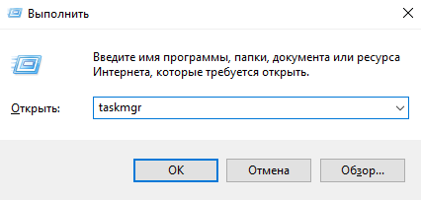Сочетание клавиш *Win + R* открывает диалоговое окно *Выполнить*. В нём прописываем команду *taskmgr.*
2. Сочетание клавиш *Ctrl + Shift + Escape.*
3. Сочетание клавиш *Ctrl + Alt + Delete* открывает системное меню. В нём нажимаем кнопку *Диспетчер задач*.
4. 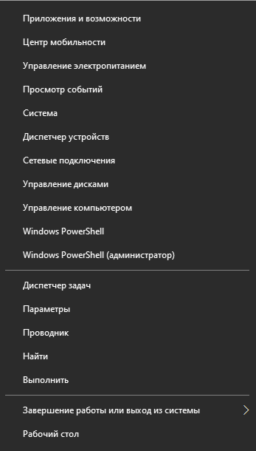Нажимаем по кнопке *Пуск* при помощи *ПКМ*. В списке выбираем *Диспетчер задач.*
5. 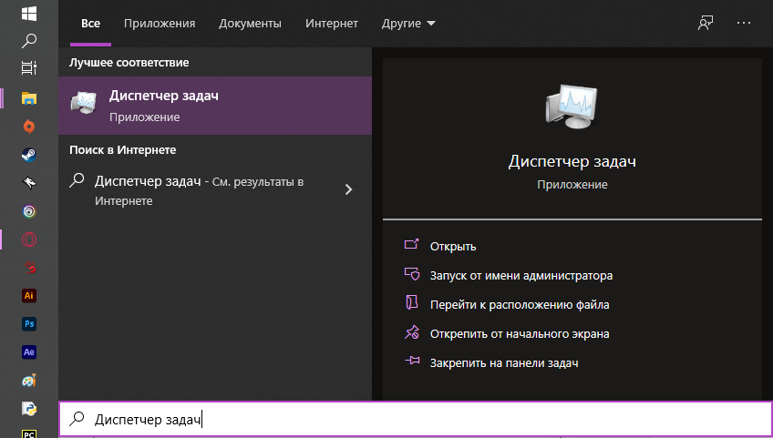Нажимаем кнопку *Пуск.* В поиске набираем *Диспетчер задач*.

## Интерфейс диспетчера задач

1. Вкладка *Процессы* позволяет пользователю увидеть все запущенные процессы компьютера; их состояние; использование ими процессора на всех ядрах; физическая память, используемая этими процессами; использование сети на общей сети; максимальное использование на всех ядрах ГП и т.д.
2. Вкладка *Производительность* демонстрирует нагрузку на комплектующие ПК.
3. Вкладка *Журнал приложений* показывает использование ресурсов по дате для учётной записи пользователя.
4. Вкладка *Автозагрузка* демонстрирует программы, которые запустятся вместе с запуском ОС; их нагрузку на ПК. В этой же вкладке возможно отключить их автозапуск.
5. Вкладка *Пользователи* показывает нагрузку на ПК разными пользователями. Больше пользователей – больше нагрузка.
6. Вкладка *Подробности* демонстрирует более подробную информацию о процессах: их ИД; состояние; имя пользователя, запустившего процессы и т.д.
7. 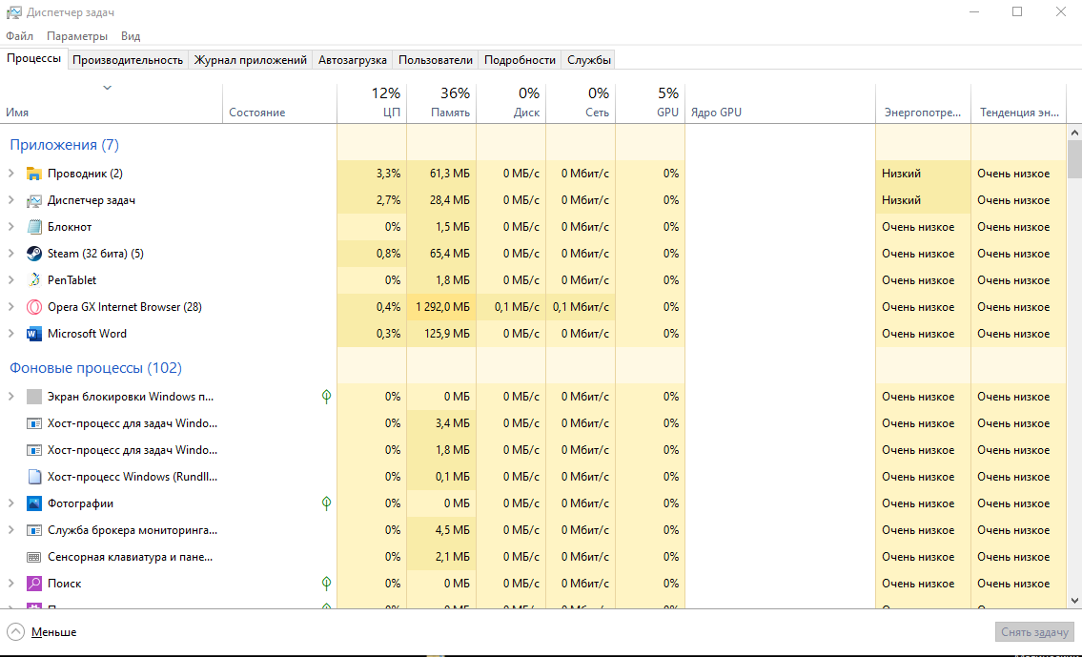Вкладка *Службы* демонстрирует информацию о службах: их ИД; состояние; имя пользователя, запустившего службы и т.д.

## Операции со списком процессов в диспетчере задач (сортировка, представление списка)

1. 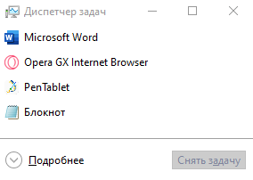Для предоставления списка всех процессов диспетчера задач нужно нажать кнопку *Подробнее* в нижнем левом углу окна. Для того, чтобы оставить лишь активные приложения нужно нажать кнопку *Меньше* в нижнем левом углу окна.
2. 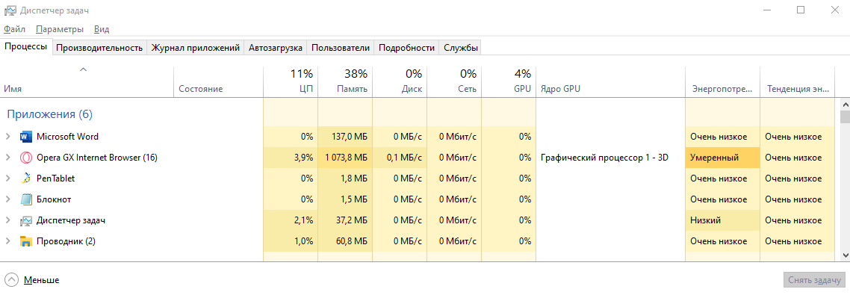Для сортировки списка процессов по возрастающей нужно нажать на интересующий показатель диспетчера задач: *Имя, Состояние, ЦП, Память, Диск, Сеть, GPU, Ядро GPU, Энергопотребление* или *Тендениця Энергопотребления.* При повторном нажатии список будет отсортирован по убыванию.

## Операции с выбранным процессом в диспетчере задач

Для просмотра доступных операций над процессом кликаем по нему при помощи *ПКМ.*

1. *Развернуть* позволят увидеть все запущенные процессы выбранного приложения. Так, например, проводник отобразит все открытые папки на ПК.
2. *Снять задачу* принудительно завершает процесс. Действие аналогично сочетанию клавиш *Alt + f4.*
3. *Значения ресурсов* позволяют пользователю выбрать значения для отображения ресурсов. *Память, Диск* и *Сеть* можно отображать как в конкретных значениях, так и в процентной составляющей.
4. *Предоставить отзыв* позволяет пользователю оставить отзыв о конкретном приложении в *Центре отзывов*.
5. *Отладчик* позволяет пользователю выбрать *JIT-Отладчик.*
6. *Создать файл дампа* создаёт копию содержимого оперативной памяти, находящуюся на жёстком диске или другом энергонезависимом устройстве памяти.
7. *Подробно* переносит пользователя во вкладку *Подробности* для более подробной информации о процессе.
8. *Открыть расположение файла* открывает проводник с директорией выбранного процесса.
9. *Поиск в Интернете* ищет информацию о процессе в браузере, являющемся браузером ПК по умолчанию.
10. *Свойства* позволяют пользователю посмотреть и изменить свойства выбранного процесса в отдельном окне.

## Для отличников: работа с процессами из командной строки

Команда *tasklist* выведет в командную строку информацию о процессах ПК: *Имя образа, PID, Имя сессии, № сеанса* и *Память.* *tasklist* принимает на ввод ключи, подробнее о которых можно узнать при помощи команды *tasklist /?*.

Команда *taskkill* завершает процесс. Для завершения процесса по названию после *taskkill* прописывается ключ */IM* и название процесса; по ID процесс можно завершить при помощи команды *taskkill* с ключом */PID*, в котором указывается PID процесса. Подробнее о команде можно узнать, прописав ключ */?.*